**HOẠT ĐỘNG CLB NỮ CÔNG GIA CHÁNH**

**HỌC KÌ 1- Năm học 2022-2023**

Câu lạc bộ Nữ công gia chánh được thành lập từ năm học 2017-2018, tính đến nay Câu lạc bộ đã thành lập được 5 năm. Câu lạc bộ (CLB) là nơi giao lưu, chia sẻ của nhiều thế hệ học sinh trường THPH Nguyễn Văn Cừ. CLB Nữ công gia chánh là nơi tạo điều kiện cho các em học sinh yêu thích nấu nướng, may vá (không kể nữ hay nam)… có môi trường phát huy khả năng của mình đồng thời rèn luyện kỹ năng sống cho các em.

Thực hiện kế hoạch giáo dục của nhà trường năm học 2022-2023, CLB đã xây dựng kế hoạch hướng dẫn học sinh thực hiện 5 món ăn trong học kỳ 1. Cụ thể như sau:

|  |  |  |
| --- | --- | --- |
| **Thời gian** | **Món ăn** | **Phụ trách** |
| 01/10  (13h30-16h) | Hủ tiếu | Cô Bùi Thị Hiền |
| 15/10  (13h30-16h) | Bún thịt nướng | Cô Phan Thị Ngọc Nữ |
| 29/10  (13h30-16h) | Bánh bông lan trứng muối | Cô Lê Thị Thiện Mỹ |
| 12/11  (13h30-16h) | Lẩu thái | Cô Bùi Thị Hiền |
| 26/11  (13h30-16h) | Cơm gà xối mỡ | Cô Lê Thị Thiện Mỹ |

Năm học 2022-2023 này, số lượng thành viên của CLB không nhiều nhưng các thành viên đều khá tích cực, ham học hỏi, luôn cố gắng để tạo sản phẩm ngon, đẹp mắt.

Sau đây là một vài hình ảnh hoạt động CLB Nữ công gia chánh trong học kì 1, năm học 2022-2023:

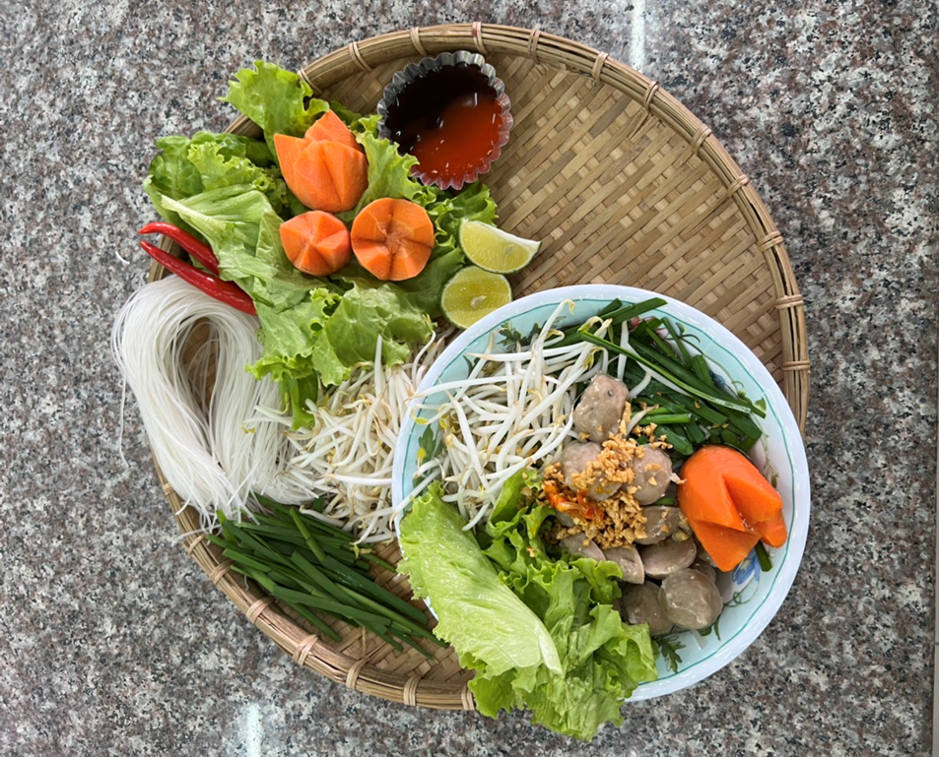

Hình 1,2. “Nào ta cùng thưởng thức Hủ tiếu thôi!”

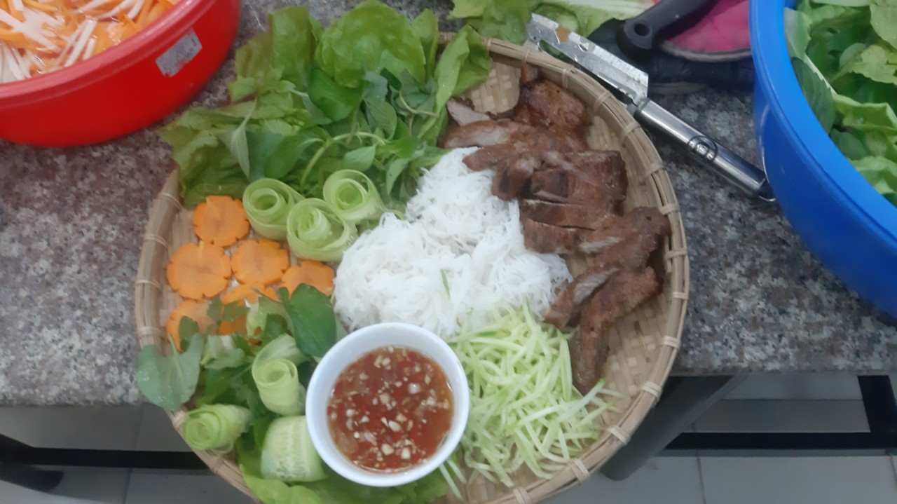

Hình 3,4. Món Bún thịt nướng thơm thật thơm, ngon thật ngon- Cô Phan Thị Ngọc Nữ hướng dẫn

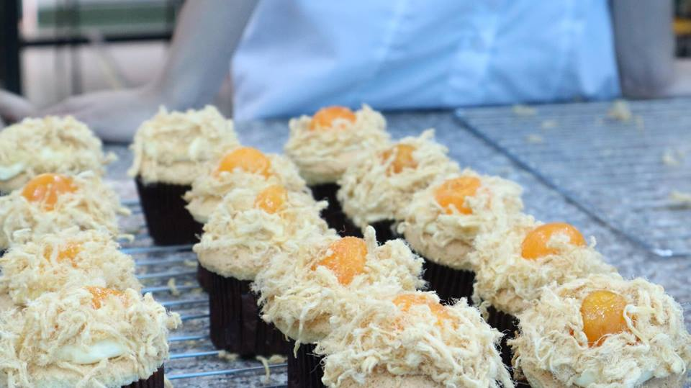Hình 5,6,7. Chúng ta cùng làm bánh bông lan trứng muối!- Cô Lê Thị Thiện Mỹ hướng dẫn

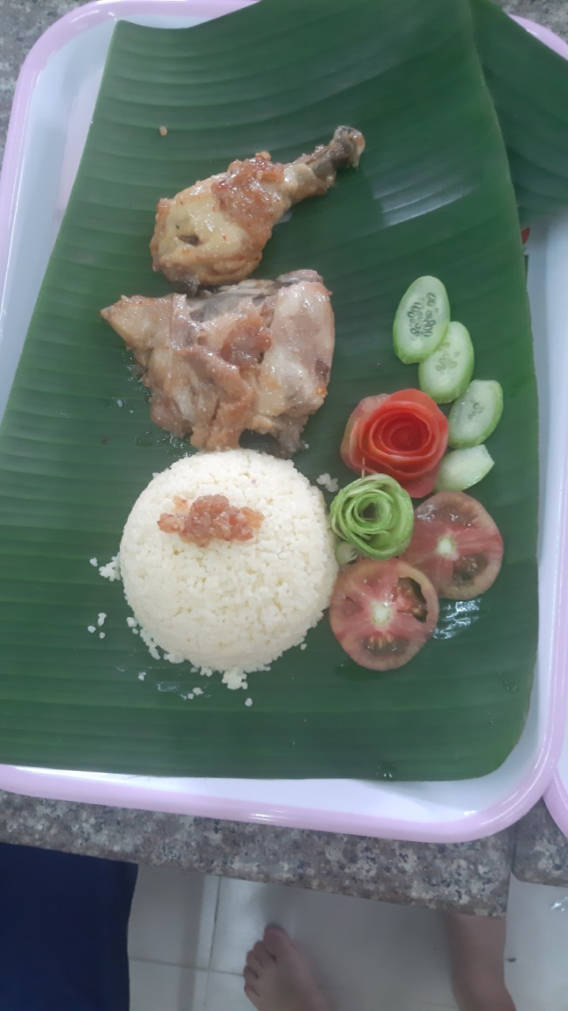Hình 8,9. Quá hấp dẫn phải không nào, món cơm gà xối mỡ

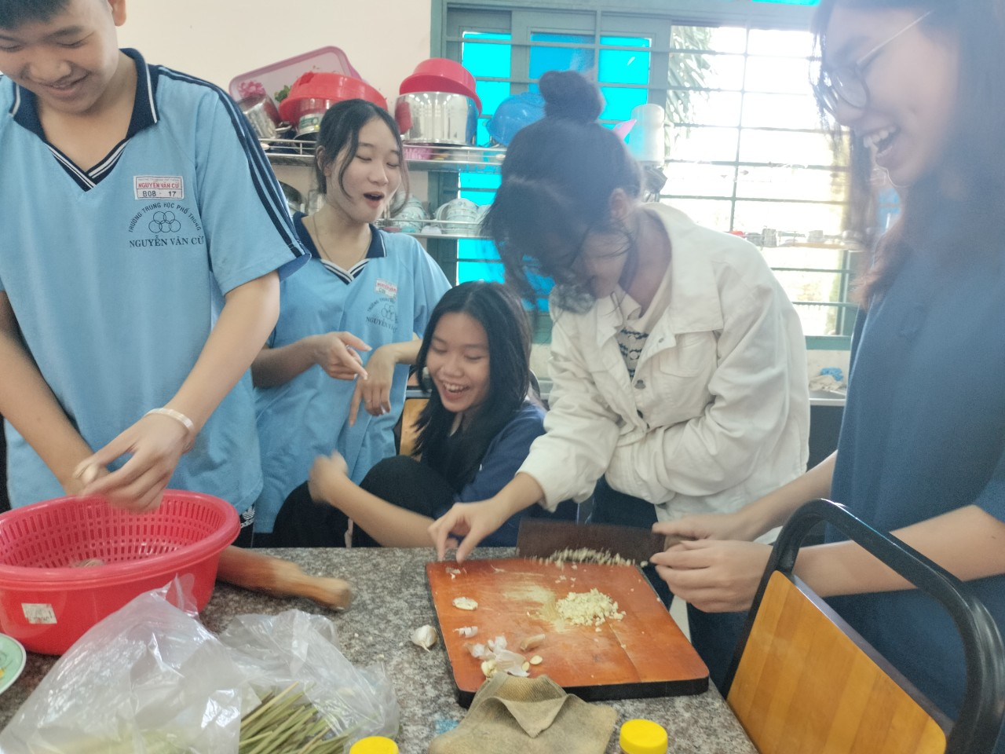

Hình 10,11. Món Lẩu thái cay và ngon – cô Bùi Thị Hiền hướng dẫn

Hiện nay, giáo viên chủ nhiệm CLB đã thực hiện sơ kết HK1 và chuẩn bị kế hoạch hoạt động HK2.